P1

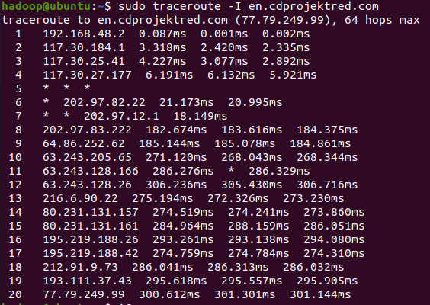

对CDPR官网进行traceroute

共经过20个ip

找到20hops

在对IP地址进行查询后，通过的ISP如下

chinatelecom.com.cn（中国电信）

tatacommunications.com（塔塔通信）

atman.pl（波兰网站托管服务公司）

国内网站大多由电信或其他ISP单独提供服务，traceroute服务器处于境外的网站可能会经过更多由不同ISP提供服务的IP地址。

P2

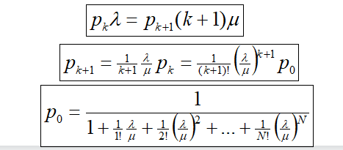

根据课上公式

K+1=n

λ=60000/24/3600=25/36

μ=1/180

λ/μ=5

带入计算得，当Pn=0.01时，n=100

因此需要至少100条电话线。

P3

四核处理器 15并发

用户平均等待时间=服务器平均处理时间\*并发度

用户平均等待时间=200\*15/4=750ms

双核处理器

用户平均等待时间=服务器平均处理时间\*并发度

用户平均等待时间=200\*15/2=1500ms

P4

A

传播时延 propagation delay 指电磁信号或光信号再传输介质中传输的时延。

dproc=m/s

在光纤中，光信号的传播速度在200000km/s以上，即如果光纤长度为200000000m，d=1s。

B

发送时延 transmission delay 指节点在发送数据时使得数据块从节点进入到传输媒体所需的时间。dtrans=L/R

C

端到端时延 end-to-end delay 指从源主机到目的主机总共时延

设源主机与目的地主机间有N-1个路由器，忽略 processing and queuing delays

dend-end=N（dproc+dtrans)

D

包的最后一bit发送完毕，处于传输媒介中

E

因为传播时延大于发送时延，因此当t=dtrans时，包的第一个bit仍位于传输媒介中

F

因为传播时延小于发送时延，因此当t=dtrans时，包的第一个bit已经传输完毕，到达下一个节点。

G

（dproc=dtrans)

即m/s=L/R，m=250000000\*120/56000=535714米

P5

a

dproc=m/s=0.08s

R\*dproc=0.08\*2=0.16 Mbps/s

B

dtrans=L/R=800000/2000000=0.4s

dtrans=5\*dproc

因此有最多有五分之一的数据在传输中，即160000bit

C

带宽时延积 bandwidth-delay 是一种网络性能指标，在数据通信中反映了一个数据链路的能力与来回通信延迟的乘积。其结果是以比特为单位的一个数据总量，等同在任何特定时间该网络线路上的最大数据量的数据。

D

the width of a bit=s/R=250000000/2000000=125m/bit

一个标准足球场的长度为90~120米，小于比特宽度的125米。

E

the width of a bit = m/bandwidth-delay = m/(R\*dproc) = m/(R\*m/s) = s/R

P6

打包所需时间=L/64000=56\*8/64000=0.007s

dtrans=L/R=56\*8/2000000=0.000224s

dproc=m/s=10ms

T=17.224ms 所需总时间为17.224毫秒

P7

波士顿与洛杉矶相距约4800km

SFedEx=4800000/(24\*3600)=55.6m/s

dtrans=L/R=40\*8796093022208/100000000=3518437.2s=977h=40d

发送延时高达约40天，因此使用联邦快递的次日达更为快速。

P8

a

如果该应用程序的数据传输只为源与目的地之间的数据传输，那么使用电路交换网络相比与使用分组交换网络是一个更好的选择。因为本题中的应用程序的数据传输稳定而有序且持续时间长，在这种情况下使用电路交换网络的数据传输质量更高。

B

不需要，因为数据传输的总量小于任意一个单一的链接容量，那么无论如何都不会造成任意一个单一链接的拥堵。

P9

a

电路交换网络共享单一的通信线路

用户数=3mbps/15kbps=20

B

,每个用户只使用10%的时间，为分组交换网络

P=0.1

C

P(n)=120!/[n!\*(120-n)]\*pn(1-p)120-n

D

P=120Σi=21{120!/[i!\*(120-i)]\*pi(1-p)120-i}

P10

a

dtrans=L/R=8×106/(2×106)s=4s

总时间=3\*dtrans=12s

B

dtrans=L/R=10000/2000000=0.005s

T=2\*dtrans=0.01s

C

第一个包从源主机发送到被目的地主机接收时间为t1=3\*dtrans=0.015s

之后每一个包都比前一个包晚0.005s到达目的地主机

t总=799\*0.005+0.015=4.01s

相比a中的12s少花费7.99s

D

不使用消息细分，则如果有任意1bit的数据出现错误，会导致整段数据都需要重新发送，而使用消息细分则只需要重新发送错误数据所在的包。另一方面，大段的数据会占用路由器导致较小的数据包等待处理的时间过长。

E

在使用消息分割的情况下，所有被分割的包在进行传输时必须按照顺序排列，不能打乱。另一方面，由于每个数据包的头部数据是相同的，分隔多个包会导致数据总量增加。

P11

dtrans=L/R=(80+S)/R

设数据包总个数为n=F/S

t总=(n-1)\*dtrans+3\*dtrans=(n+2)\*dtrans=(n+2)\*(80+S)/R=(F/S+2)\*(80+S)/R

t总=[(80F/S+2S)+160+F]/R

1. F均为常数，因此当80F/S=2S时，时间最短

S=2\*√10F

当S=2\*√10F时延迟最短。

P12

互联网为分组交换网络，而电话网络为电路交换网络。把数据分包后进入分组交换网络传输，在全部的包传输完毕后进入电路交换网络传输，实现既通过互联网又通过电话交换网络。